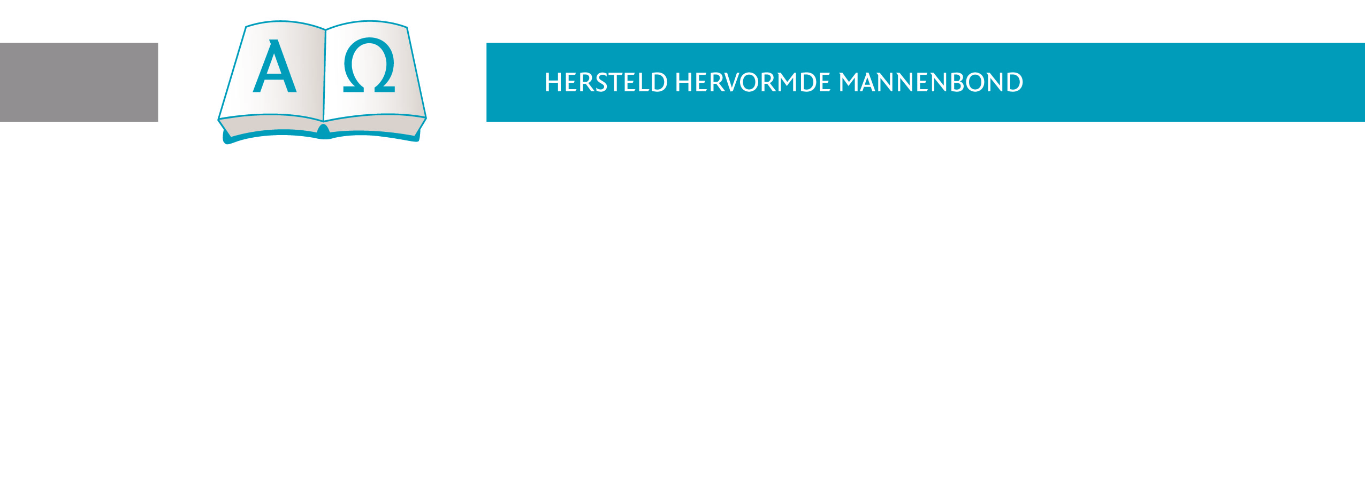
Hersteld Hervormde Mannenbond
Prunusstraat 16
4043 NV OPHEUSDEN
Telefoon
(0488) 442749
Email
mannenbond@hersteldhervormdekerk.nl

N
N
A
W

Veenendaal, vrijdag 19 september 2014

Betreft: Uitnodiging Toogdag 2014

Lectori Salutem,

Het bestuur van de Hersteld Hervormde Mannenbond nodigt u van harte uit voor de Landelijk Toogdag, die wordt gehouden op zaterdag 18 oktober 2014 in het kerkgebouw van de Hersteld Hervormde Gemeente te Lunteren, Schaepmanstraat 2; telefoon 0318-484637.

Het onderwerp is het werk van de Heilige Geest. Ds. A.C. Rijken houdt een referaat over: De Heilige Geest in de heilshistorie en dr. W. van Vlastuin over: De Heilige Geest in de heilsorde. De voorzitter van de Mannenbond ds. J.C. den Toom verzorgt de opening en sluiting.

De opening is om 11.00 uur. Vanaf 10.30 uur is er ontvangst met een kopje koffie, thee en cake. Rond 16.00 uur hopen we de dag af te sluiten.

Tijdens de lunchpauze kunt u de door uzelf meegebrachte lunch nuttigen. Koffie, thee en melk is aanwezig. Ter bestrijding van de onkosten wordt tweemaal gecollecteerd.

Mannen en vrouwen zijn hartelijk welkom. Wij hopen u in Lunteren te mogen begroeten, Voor al het onze geldt: ‘Indien de Heere wil, en wij leven zullen, zo zullen wij dit of dat doen.’

Voor vragen of informatie kunt u contact opnemen met onze voorzitter ds. J.C. den Toom (tel. 0525-712072) of ondergetekende.

Met hartelijke groet,
Namens het bestuur van de Hersteld Hervormde Mannenbond,
de secretaris,

(K. van den Herik)

